SUPPRESSION MOT DE PASSE ENREGISTRE

Se rendre dans les options de FIRefox par exemple

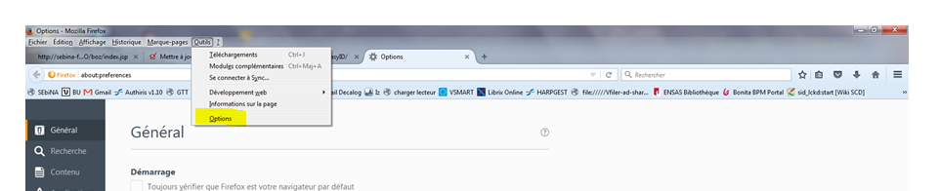

Puis cliquer sur :
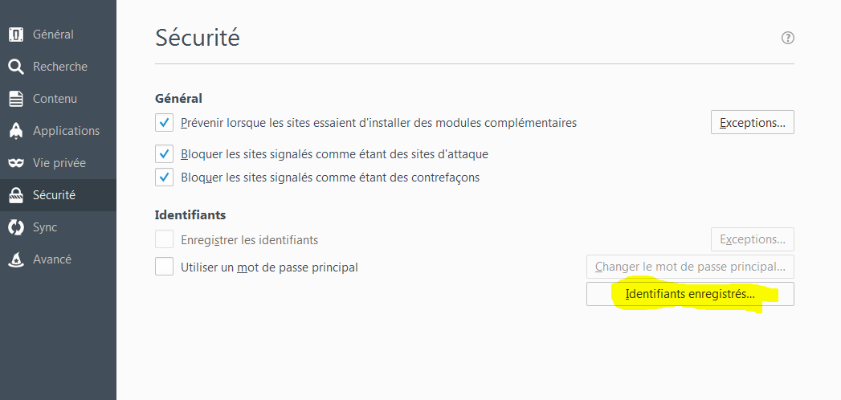

Après avoir cliqué sur identifiants enregistrés
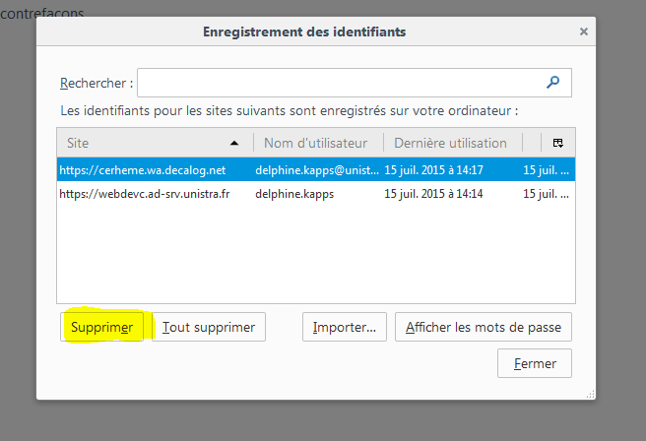

Sélectionner la ligne puis supprimer.

